|  |  |
| --- | --- |
| **ĐỀ THI THAM KHẢO**  **ĐỀ 5 – TA2**  *(Đề thi có 04 trang)* | **ĐỀ ÔN TẬP KIỂM TRA GIỮA HỌC KÌ I**  **Môn thi: VẬT LÍ KHỐI 10**  *Thời gian làm bài: 50 phút không kể thời gian phát đề* |

**Họ, tên thí sinh: …………………………………………………..…….**

**Lớp: ……………………………………………………………………..**

**PHẦN I. Câu trắc nhiệm nhiều phương án lựa chọn (4,5 điểm).**

*Thí sinh trả lời từ câu 1 đến câu 18. Mỗi câu hỏi thí sinh chỉ chọn một phương án.*

*Mỗi câu trả lời đúng thí sinh được 0,25 điểm.*

**Câu 1.** Cho các giai đoạn phát triển vật lí sau:

(1) Các nhà vật lí dùng phương pháp thực nghiệm để tìm hiểu thế giới tự nhiên.

(2) Các nhà vật lí tìm hiểu thế giới tự nhiên dựa trên quan sát và suy luận chủ quan.

(3) Các nhà vật lí tập trung vào các mô hình lý thuyết tìm hiểu thế giới vi mô và sử dụng thí nghiệm để kiểm chứng.

Quá trình phát triển vật lí theo **đúng** thứ tự là

**A.** (2), (1), (3). **B.** (1), (3), (2). **C.** (3), (2), (1). **D.** (1), (2), (3).

**Câu 2.** Gọi là giá trị trung bình, ΔA′ là sai số dụng cụ,  là sai số tuyệt đối trung bình, ΔA là sai số tuyệt đối. Sai số tuyệt đối của phép đo là

**A. . B. .**

**C. . D. .**

**Câu 3.** Theo quy ước số 12,10 có bao nhiêu chữ số có nghĩa?

**A.** 1.  **B.** 4. **C.** 2. **D.** 3.

**Câu 4.** Đường kính của một sợi dây được đo bởi thước pame trong 5 lần đo bằng 2,620cm; 2,625cm; 2,630cm; 2,628c và 2,626cm. Bỏ qua sai số dụng cụ. Sai số tỉ đối bằng

**A.** 0,1%. **B.** 0,2%. **C.** 0,3%. **D.** 0,4%.

**Câu 5.** Quãng đường

**A.** là đại lương vô hướng. **B.** luôn âm.

**C.** là một đại lượng vectơ. **D.** có thể âm, có thể dương.

**Câu 6.** Một xe máy xuất phát từ điểm A đi đến điểm B, rồi trở về A.Độ dịch chuyển của xe máy này bằng

**A.** AB. **B.** 0. **C.** 2AB. **C.** 0,5 AB.

**Câu 7.** Một ô tô chạy thử nghiệm trên một đoạn đường thẳng. Cứ 5 s thì có một giọt dầu từ động cơ của ô tô rơi thẳng xuống mặt đường. Hình bên cho thấy mô hình các giọt dầu để lại trên mặt đường. Ô tô chuyển động trên đường này với tốc độ trung bình là

**A.** 12,5 m/s. **B.** 15 m/s. **C.** 30 m/s. **D.** 25 m/s.

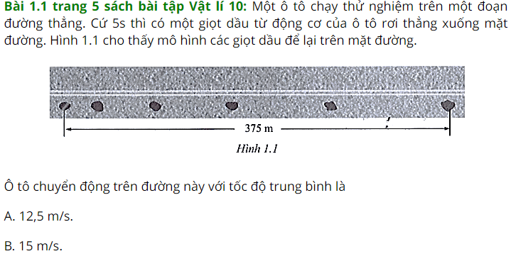

**Câu 8.** Độ dốc của đồ thị độ dịch chuyển – thời gian trong chuyển động thẳng đều cho ta biết

**A.** tốc độ của vật. **B.** quãng đường đi được.

**C.** thời gian chuyển động. **D.** hướng chuyển động.

**Câu 9.** Một vật chuyển động thẳng chậm dần đều có vận tốc ban đầu v0, gia tốc có độ lớn a không đổi, phương trình vận tốc có dạng v = v0 + at. Vật này có

**A.** tích v.a >0. **B.** a luôn dương.

**C.** v tăng theo thời gian. **D.** a luôn trái dấu với v.

**Câu 10.** Một ô tô chuyển động chậm dần đều. Sau 10 s, vận tốc của ô tô giảm từ 6 m/s về 4 m/s. Quãng đường ô tô đi được trong khoảng thời gian 10 s đó là

**A.** 70 m. **B.** 50 m. **C.** 40 m. **D.** 100 m.

**Câu 11.** Cho đồ thị có dạng như hình dưới. Đây là chuyển động

**v**

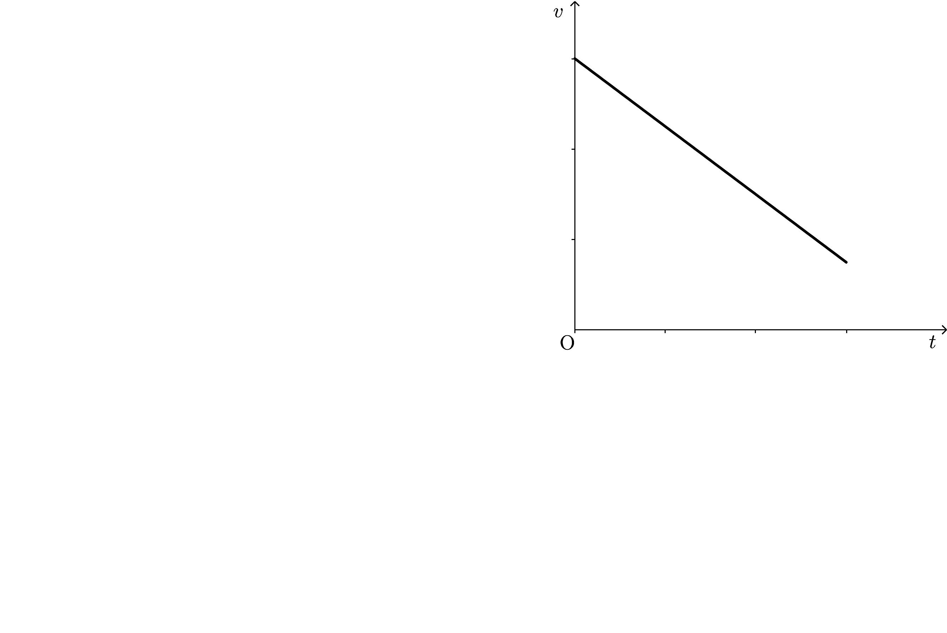

**t**

**A.** thẳng đều. **B.** nhanh dần đều. **C.** chậm dần đều. **D.** Chưa xác định được.

**Câu 12.** Chuyển động của một vật rơi tự do **không** có tính chất nào sau đây?

**A.** Vận tốc của vật tăng đều theo thời gian.

**B.** Gia tốc của vật tăng đều theo thời gian.

**C.** Càng gần tới mặt đất vật rơi càng nhanh.

**D.** Quãng đường vật đi được là hàm số bậc hai theo thời gian.

**Câu 13.** Hai vật có khối lượng m1 và m2 (m1 > m2) rơi tự do tại cùng một độ cao với vận tốc tương ứng khi chạm đất là v1 và v2. Kết luận nào sau đây đúng ?

**A.** v1 < v2. **B.** v1 > v2. **C.** v1 = v2. **D.** v1 ≥ v2 hoặc v1 < v2.

**Câu 14.** Cho một vật rơi tự do từ độ cao 800 m biết g = 10m/s2. Thời gian vật rơi được 100 m cuối cùng là

**A.** 0,177 s. **B.** 0,717 s. **C.** 0,818 s. **D.** 0,188 s.

**Câu 15.** Ném một vật nhỏ theo phương ngang với vận tốc ban đầu là 5 m/s, tầm xa của vật là 15 m. Coi sức cản không khí không đáng kể. Thời gian rơi của vật là

**A.** 2 s. **B.** 4 s. **C.** 1 s. **D.** 3 s.

**Câu 16.** Để giảm thiểu sai số khi đo gia tốc rơi tự do, điều cần làm là

**A.** thực hiện thí nghiệm chỉ một lần với độ cao lớn nhất.  
**B.** lặp lại thí nghiệm nhiều lần và lấy giá trị trung bình của thời gian.  
**C.** thay đổi liên tục độ cao và tính giá trị trung bình của gia tốc.  
**D.** chỉ cần đảm bảo vật thép hình trụ được thả từ cùng một vị trí.

**Câu 17.** Các dụng cụ dưới đây được sử dụng để đo tốc độ chuyển động của vật. Dụng cụ nào có độ chính xác **không bằng** các dụng cụ còn lại?

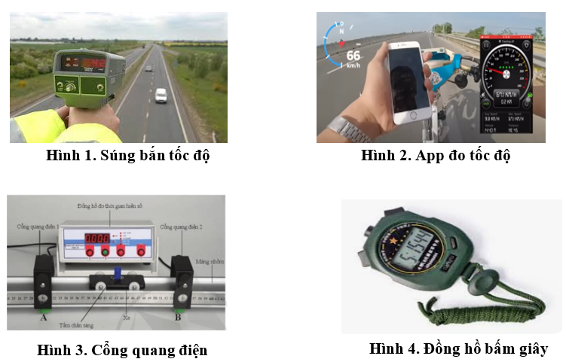

**A.** Hình 1. **B.** Hình 2. **C.** Hình 3. **D.** Hình 4.

**Câu 18.** Biển báo cảnh báo chất độc với môi trường là

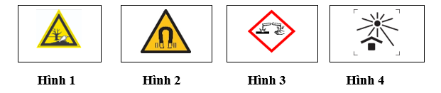

**A.** Hình 1.  **B.** Hình 2. **C.** Hình 3.  **D.** Hình 4.

**Phần II. Câu trắc nghiệm đúng sai (4 điểm).**

*Thí sinh trả lời từ câu 1 đến câu 4. Trong mỗi ý* ***a), b), c), d)*** *ở mỗi câu, thí sinh chọn đúng hoặc sai.*

*Điểm tối đa của 01 câu hỏi là 1 điểm.*

*- Thí sinh chỉ lựa chọn chính xác 01 ý trong 1 câu hỏi được 0,1 điểm.*

*- Thí sinh chỉ lựa chọn chính xác 02 ý trong 1 câu hỏi được 0,25 điểm.*

*- Thí sinh chỉ lựa chọn chính xác 03 ý trong 1 câu hỏi được 0,5 điểm.*

*- Thí sinh lựa chọn chính xác cả 04 ý trong 1 câu hỏi được 1 điểm.*

**Câu 1.** Một ca nô chạy qua sông xuất phát từ A, mũi hướng tới điểm B ở bờ bên kia,AB vuông góc với bờ sông. Nhưng do nước chảy nên khi đến bờ bên kia, ca nô lại ở cách B đoạn 240 m. Thời gian qua sông là 120 s. Nếu người lái giữ cho mũi ca nô chếch 60o so với bờ sông và mở máy chạy như trước thì ca nô chạy tới đúng điểm B.

|  |  |  |  |
| --- | --- | --- | --- |
|  | **Nội dung** | **Đúng** | **Sai** |
| **a** | Tốc độ dòng nước là 2 m/s. |  |  |
| **b** | Tốc độ của ca nô so với bờ là 4 m/s. |  |  |
| **c** | Bề rộng của dòng sông là 276 m. |  |  |
| **d** | Thời gian ca nô qua sông lần thứ hai là 240 s. |  |  |

**Câu 2.** Thời gian rơi của một vật được thả rơi tự do tới mặt đất là 8 (s). Lấy g = 10 (m/s2).

|  |  |  |  |
| --- | --- | --- | --- |
|  | **Nội dung** | **Đúng** | **Sai** |
| **a** | Trong quá trình rơi vận tốc của vật không thay đổi. |  |  |
| **b** | Vận tốc của vật ngay trước khi chạm đất là 80 m/s. |  |  |
| **c** | Độ cao nơi thả vật so với mặt đất là 640 m. |  |  |
| **d** | Khi cách mặt đất 75 m vật có vận tốc 75 m/s. |  |  |

**Câu 3.** Một quả bóng được ném theo phương ngang với vận tốc ban đầu v0. Sau 3 s thì vật chạm đất. Lấy g = 10 m/s2, bỏ qua sức cản của không khí.

|  |  |  |  |
| --- | --- | --- | --- |
|  | **Nội dung** | **Đúng** | **Sai** |
| **a** | Quỹ đạo của quả bóng là một đường thẳng. |  |  |
| **b** | Vật ném ở độ cao 45 m. |  |  |
| **c** | Tầm bay xa của vật là 75 m thì tốc độ ban đầu của vật là 25 m/s. |  |  |
| **d** | Vật chạm đất với vận tốc 50 m/s. |  |  |

**Câu 4.** Chuyển động của một xe được mô tả bởi đồ thị sau.

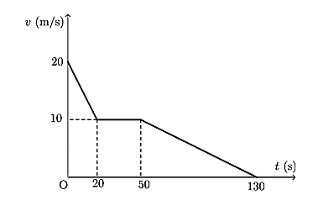

|  |  |  |  |
| --- | --- | --- | --- |
|  | **Nội dung** | **Đúng** | **Sai** |
| **a** | Tốc độ của xe có giá trị lớn nhất tại thời điểm . |  |  |
| **b** | Xe chuyển động nhanh dần đều trong 20 s đầu. |  |  |
| **c** | Gia tốc của xe trong khoảng 80 s cuối không thay đổi. |  |  |
| **d** | Tổng quãng đường xe đi được là 1 km. |  |  |

**Phần III. Câu trắc nghiệm trả lời ngắn (1,5 điểm).**

*Thí sinh trả lời từ câu 1 đến câu 6.*

*Mỗi câu trả lời đúng thí sinh được 0,25 điểm.*

**Câu 1.** Cho các phát biểu sau. Khi nói về các cuộc cách mạng công nghiệp trên cơ sở vận dụng các thành tựu nghiên cứu của Vật lí.

**a)** Đặc trưng của cuộc cách mạng công nghiệp lần thứ nhất là thay thế máy móc bằng sức lực cơ bắp.

**b)** Con người đang trải qua giai đoạn cuối của cách mạng công nghiệp lần thứ 3, chuẩn bị chuyển sang cuộc cách mạng công nghiệp lần thứ tư.

**c)** Kết quả nghiên cứu về cảm ứng điện từ là cơ sở cho sự hình thành và phát triển của cách mạng công nghiệp lần thứ hai.

**d)** Việc tự động hóa sản xuất trong cuộc cách mạng công nghiệp lần thứ ba là kết quả của việc vận dụng những thành tựu của Vật lí về Nhiệt động lực học.

Có bao nhiêu phát biểu **sai**?

|  |  |  |  |  |
| --- | --- | --- | --- | --- |
| **Đáp án:** |  |  |  |  |

**Câu 2.** Lúc 7h, ô tô thứ nhất đi qua điểm A, ô tô thứ hai đi qua điểm B cách A 10km. Xe đi qua A với tốc độ 50 km/h, xe đi qua B với tốc độ 40km/h. Biết hai xe chuyển động cùng chiều theo hướng từ A đến B.Coi chuyển động của 2 ô tô là chuyển động thẳng đều. Thời điểm hai xe gặp nhau lúc mấy giờ?

|  |  |  |  |  |
| --- | --- | --- | --- | --- |
| **Đáp án:** |  |  |  |  |

**Câu 3.** Một chiếc xe đạp đang chuyển động trên một đoạn đường thẳng, với độ dịch chuyển tại các thời điểm khác nhau được cho đồ thị như hình vẽ. Tỉ số gữa tốc độ trung bình và vận tốc trung bình trong suốt qua trình chuyển động là bao nhiêu? *(Kết quả làm tròn đến 3 chữ số có nghĩa).*

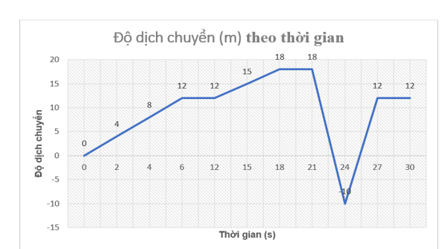

|  |  |  |  |  |
| --- | --- | --- | --- | --- |
| **Đáp án:** |  |  |  |  |

**Câu 4.** Một chất điểm chuyển động dọc theo trục Ox theo phương trình d = 2t + 3t2, trong đó d tính bằng m, t tính bằng s. Vận tốc của chất điểm lúc 3s bằng bao nhiêu m/s?

|  |  |  |  |  |
| --- | --- | --- | --- | --- |
| **Đáp án:** |  |  |  |  |

**Câu 5.** Đồ thị vận tốc − thời gian của một vật chuyển động được biểu diễn như hình vẽ. Quãng đường vật đi được từ thời điểm t = 0, đến thời điểm t = 60 s là bao nhiêu m ?



|  |  |  |  |  |
| --- | --- | --- | --- | --- |
| **Đáp án:** |  |  |  |  |

**Câu 6.** Một vật được ném xiên từ mặt đất phẳng, nằm ngang lên với vận tốc ban đầu là v0 = 10 m/s theo phương hợp với phương ngang góc 600. Cho g = 10 m/s2, coi sức cản không khí không đáng kể. Tầm bay xa của vật là bao nhiêu m? (Kết quả làm tròn đến 3 chữ số có nghĩa).

|  |  |  |  |  |
| --- | --- | --- | --- | --- |
| **Đáp án:** |  |  |  |  |

*Tài liệu được chia sẻ bởi Website VnTeach.Com*

*https://www.vnteach.com*